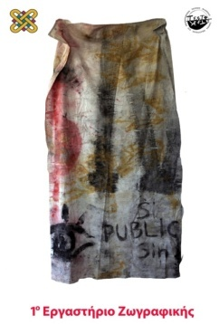

1^{ο} Εργαστήριο
Ζωγραφικής
Υπεύθυνοι: Γιάννης Ζιώγας, Ζωγράφος, Αναπληρωτής Καθηγητής
Θοδωρής Ζυρπιάδης, ΕΕΠ

11^{η} βδομάδα/εαρινό 2018-19

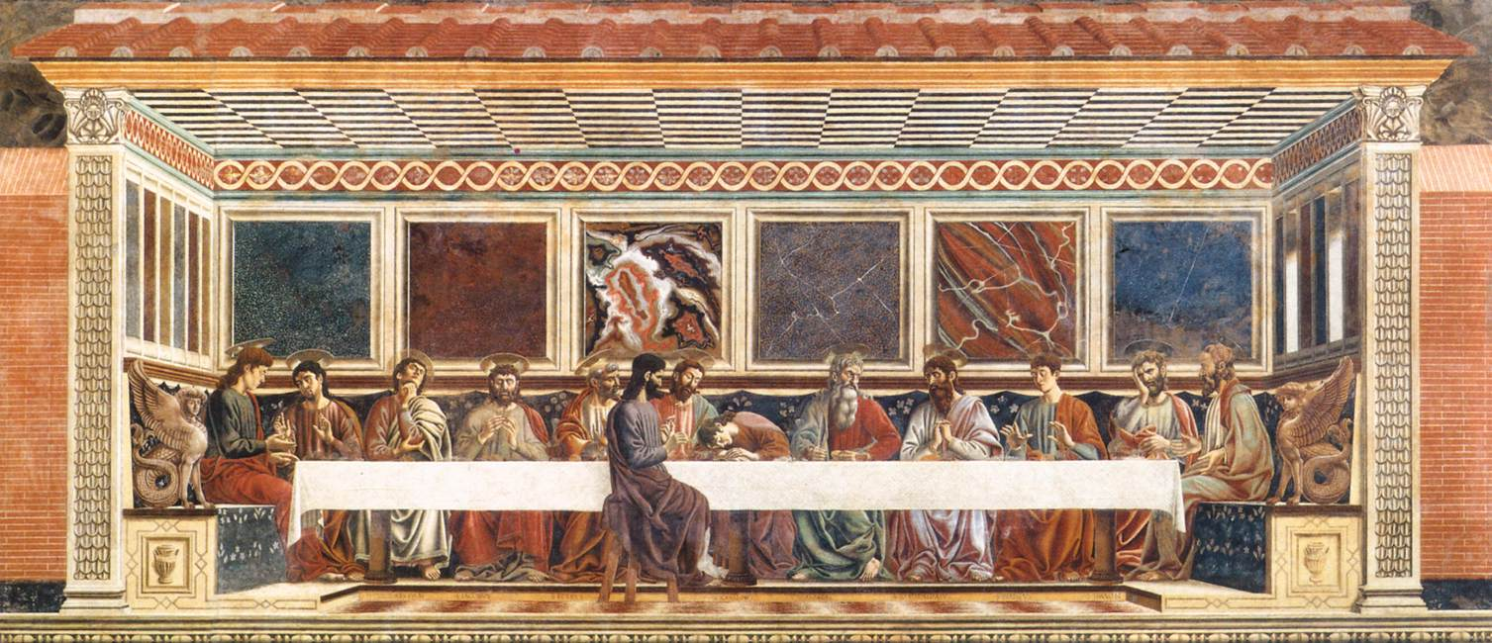
Andrea del Castagno, «Μυστικός Δείπνος», 4,75x9,45m, φρέσκο, 1447

, Ο “Μυστικός Δείπνος” του Andrea del Castagno ένα έργο της πρώτης περιόδου της Αναγέννησης όπου ο χώρος διερευνάται με συνδυασμό τουλάχιστον τριών συστημάτων: Της γραμμικής προοπτικής (δωμάτιο), του ρεαλισμού (φιγούρες), της επίπεδης/αφαιρετικής απόδοσης του χώρου (ορθομαρμαρώσεις) και του πλακάτου (τραπέζι/τραπεζομάντηλο). Αποτελεί ένα μοναδικό παράδειγμα όπου η τέχνη αναπτύσσει χώρους όπου σχηματίζεται η παρουσία πολύπλοκων συστημάτων που συνυπάρχουν στην ίδια εικόνα.

Τρίτη 7 Μαίου 2019

9:30 έως 13:00 (Μεσονήσι),
Μοντέλο εκ του φυσικού

Τετάρτη 8 Μαίου 2019
9:30 έως 13:30
Εργασία στο πλακάτο, μνημονική επεξεργασία του μοντέλου

Πέμπτη 9 Μαίου 2019
-Κριτική των έργων για το Πλακάτο/Μοντέλο
-Το έργο του Andrea del Castagno «Ο Μυστικός Δείπνος»
-Παρουσίαση Άσκησης: «Το Ερείπιο»
-Αναγνώριση Διαφανειών

Παρασκευή 10 Μαίου 2019
9:30 έως 13:00 (Μεσονήσι)
Εργασία για το Πλακάτο

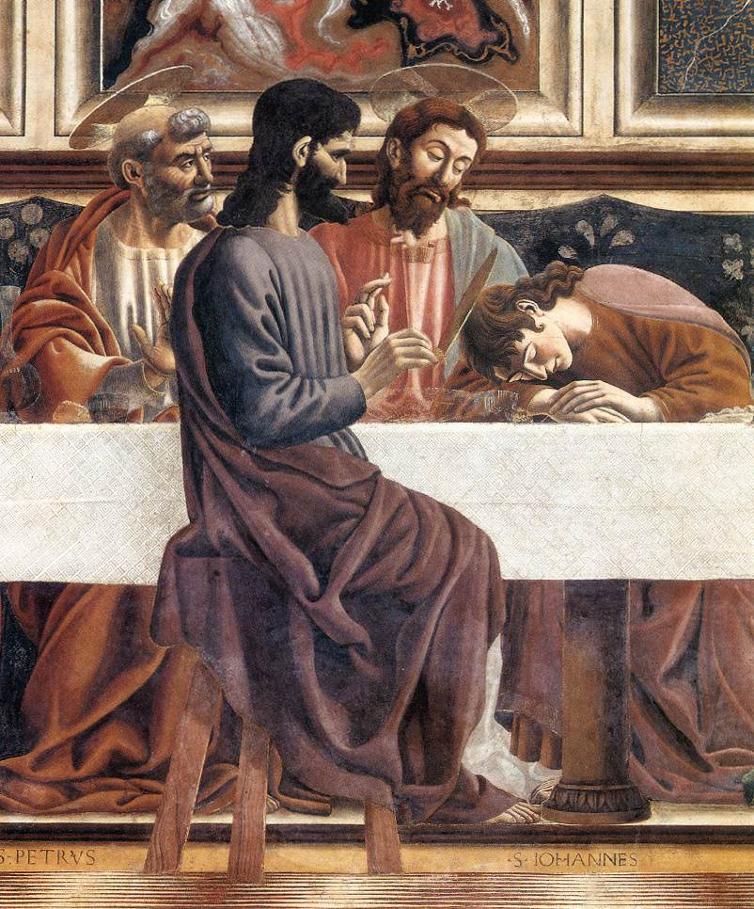
Andrea del Castagno, «Μυστικός Δείπνος (λεπτομέρεια)

OI ΠΑΡΟΥΣΙΕΣ ΠΙΣΤΟΠΟΙΟΥΝΤΑΙ:

1. ΜΕ ΜΙΑ ΥΠΟΓΡΑΦΗ ΤΟΥ ΦΟΙΤΗΤΗ/ΤΡΙΑΣ ΜΕΤΑΞΥ 9:30 - 9:45
2. ΤΗΝ ΥΠΟΓΡΑΦΗ ΤΟΥ ΔΙΔΑΣΚΟΝΤΟΣ ΣΤΙΣ 13:30
3.ΤΟΥΛΑΧΙΣΤΟΝ ΠΕΝΤΕ ΕΡΓΑΣΙΕΣ ΚΑΘΕ ΒΔΟΜΑΔΑ

Από τη φετινή χρονιά θα υπάρχει διδάσκων στο Μεσονήσι τρεις μέρες τη βδομάδα: Τετάρτη, Πέμπτη και Παρασκευή 9:30 έως 14:00.

Παρουσίες μπορείτε να έχετε τρεις φορές τη βδομάδα (όλοι/ες πλην των επί πτυχίω) τουλάχιστον (Πέμπτη /ΥΠΟΧΡΕΩΤΙΚΑ). Συνολικά για να θεωρηθεί ότι παρακολουθήσατε το εξάμηνο θα πρέπει να έχετε 20 παρουσίες ως το τέλος του εξαμήνου, εκ των οποίων 10 τις Πέμπτες.

ΠΑΡΑΚΑΛΩ Η ΑΛΛΗΛΟΓΡΑΦΙΑ ΠΟΥ ΑΦΟΡΑ ΤΟ 1^{ο} ΕΡΓΑΣΤΗΡΙΟ ΝΑ ΑΠΟΣΤΕΛΛΕΤΑΙ ΣΤΗΝ:
firstpaintingworkshop@uowm.gr

Andrea del Castagno, «Μυστικός Δείπνος (λεπτομέρεια): η πρώτη έκθεση αφηρημένης ζωγραφικής

